Сглаживающие фильтры

Схема замещения
Критерии качества сглаживающих свойств фильтров

$S=\frac{K_{П\text{.}\text{ВХ}}}{K_{П\text{.}\text{ВЫХ}}}=\frac{U_{\text{02}}}{U_{\text{01}}}\frac{U}{U_{\text{12}}}$Сглаживающий фильтр предназначен для подавления пульсаций выпрямленного напряжения. Он относится к классу низкочастотных фильтров. Критерием качества сглаживающих свойств фильтров является коэффициент сглаживания S:
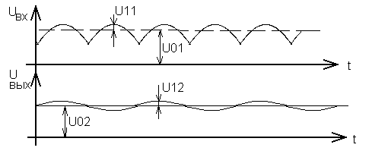

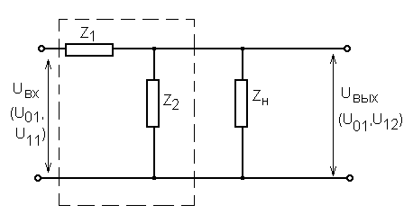$\begin{aligned}S=\frac{K_{П\text{.}\text{ВХ}}}{K_{П\text{.}\text{ВЫХ}}}=\frac{U_{\text{02}}}{U_{\text{01}}}\frac{U}{U_{\text{12}}}=\frac{\text{Re}Z_{н}}{\text{Re}Z_{1}+\text{Re}Z_{н}}\frac{\text{Im}Z_{1}+\text{Im}Z_{2}}{\text{Im}Z_{2}}= \\ =η⋅(1+\frac{\text{Im}Z_{1}}{\text{Im}Z_{2}})\text{.}\end{aligned}$Для удовлетворения фильтрующих свойств необходимо выполнение условий: U₁₂<<U₁₁, U₀₂ ≅ U₀₁. Представим сглаживающий фильтр в виде Г-образной схемы замещения. Выразим коэффициент сглаживания через параметры схемы замещения:
К параметрам схемы замещения предъявляются следующие требования:
$\text{Re}Z_{1}→0\text{,Im}Z_{1}→∞\text{.}$
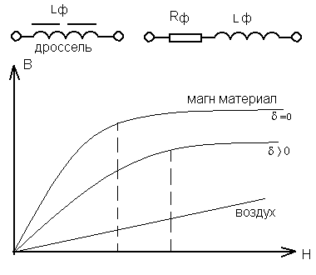Для получения высокого значения коэффициента сглаживания Z₁ и Z₂ должны быть представлены реактивными элементами. В качестве Z₁ выбирается дроссель.Так как дроссель установлен в цепи постоянного тока, то для исключения намагничивания сердечника он должен выполнятся на сердечнике с воздушным ( или немагнитным) зазором. На высокой частоте используют альсифер, т.к. этот материал имеет достаточный запас по намагничиванию сердечника.
В качестве Z₂ используют электролитический конденсатор, так как он удовлетворяет требованию:
$\text{Re}Z_{2}→∞\text{,Im}Z_{2}→0\text{.}$.

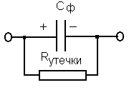Электролитическому конденсатору присущи следующие особенности:
- униполярность (при неверном подключении – взрывоопасен);
- необходима постоянная тренировка напряжением, т.к. он имеет свойство высыхать, при этом все параметры изменяются;
- чувствительность к пульсациям тока, напряжения и превышению максимально допустимого уровня напряжения.
При проектировании фильтров должны учитываться все эти особенности.

Пассивные сглаживающие фильтры

Активно-индуктивный (R-L) сглаживающий фильтр
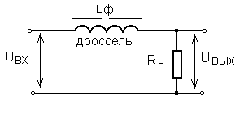Установим связь коэффициента сглаживания фильтра с параметрами его элементов.
$\begin{aligned}S=η(1+\frac{\text{Im}Z_{1}}{\text{Im}Z_{2}})=\frac{R_{Н}}{R_{Н}+R_{Ф}}⋅(1+\frac{j⋅ω⋅L_{Ф}}{R_{Н}})≈≈η⋅ω_{П}⋅\frac{L_{Ф}}{R_{Н}}=η⋅ω_{П}⋅T=η⋅p⋅ω_{C}⋅T\text{.}\end{aligned}$

Коэффициент сглаживания фильтра прямо пропорционален постоянной цепи Т и частоте пульсаций выпрямленного напряжения.
Активно- индуктивный фильтр является габаритным устройством, поэтому для уменьшения его размеров стараются повысить пульсность в звене выпрямителя. Данный фильтр используется при постоянном токе нагрузки в цепях с повышенным током. При возрастании тока нагрузки (Iн) происходит увеличение энергии, накапливаемой в дроселе, при этом увеличивается ЭДС самоиндукции, что препятствует прохождению в нагрузку переменной составляющей тока. При этом улучшаются сглаживающие свойства фильтра.
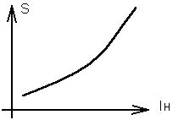
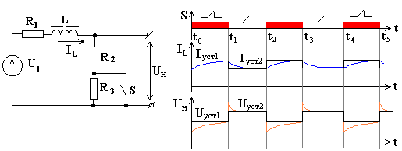При работе на импульсную нагрузку а, именно при “сбросе” тока нагрузки Iн или отключении источника питания возникает перенапряжение, который может привести к выходу из строя элементов схемы. Поэтому при проектировании сглаживающих фильтров необходимо учитывать такие перенапряжения.

По законам Ома и Кирхгофа:
$\begin{aligned}I_{\text{уст}1}=\frac{U_{1}}{R_{1}+R_{2}},I_{\text{уст}2}=\frac{U_{1}}{R_{1}+R_{2}+R_{3}}, \\ U_{\text{уст}1}=I_{\text{уст}1}⋅R_{2},U_{\text{уст}2}=I_{\text{уст}2}⋅(R_{2}+R_{3}), \\ τ_{1}=\frac{L}{R_{1}+R_{2}},τ_{2}=\frac{L}{R_{1}+R_{2}+R_{3}}, \\ U_{\text{max}}=I_{\text{уст}1}⋅(R_{2}+R_{3})\text{.}\end{aligned}$
Для снижения перенапряжений, связанных с отклонением напряжения сети от номинала выполняют кратковременное отключение силовой цепи (или вводятся гасящие резисторы).

Активно- емкостный (R-C) сглаживающий фильтр
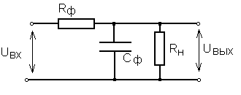

Получим выражение для коэффициента сглаживания через параметры схемы замещения: $S=\frac{\text{Re}Z_{2}}{\text{Re}Z_{1}+\text{Re}Z_{2}}⋅\left(1+\frac{\text{Im}Z_{1}}{\text{Im}Z_{2}}\right),$
где Z₂ – параллельное соединение R_{Н} и C_{Ф} : $Z_{2}=\frac{R_{Н}⋅\frac{1}{j⋅ω_{П}⋅C}}{R_{Н}+\frac{1}{j⋅ω_{П}⋅C}}\text{.}$ Тогда S равен: $S≈η⋅R_{Э}⋅p⋅ω_{с}⋅Т,$
где p – пульсность выпрямителя, $R_{Э}=\frac{R_{Н}⋅R_{Ф}}{R_{Н}+R_{Ф}},$ T – постоянная цепи фильтра.
Активно- емкостный фильтр используются при малых токах нагрузки, так как с ростом тока уменьшается постоянная цепи разряда T, что увеличивает пульсацию напряжения (из-за большой глубины провала). К достоинствам фильтра можно отнести: отсутствие повышения уровня напряжения или его снижение при переходных процессах. Недостатком фильтра является: воздействие на выпрямитель ( угол отсечки тока меньше 180 градусов), поэтому при использовании такого фильтра с большой величиной емкости необходимо вводить в звено выпрямителя защитные элементы.

Индуктивно- емкостный (L-C) сглаживающий фильтр
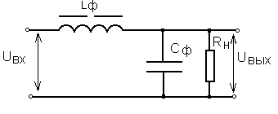
$\begin{aligned}S=\frac{\text{Re}Z_{2}}{\text{Re}Z_{1}+\text{Re}Z_{2}}⋅\left(1+\frac{\text{Im}Z_{1}}{\text{Im}Z_{2}}\right),=\frac{R_{Н}}{R_{Н}+R_{Ф}}⋅\left(1+\frac{j⋅ω_{П}⋅L_{Ф}⋅\frac{1}{j⋅ω_{П}⋅С_{Ф}}}{j⋅ω_{П}⋅L_{Ф}+\frac{1}{j⋅ω_{П}⋅С_{Ф}}}\right)≈≈η⋅\left(ω_{П}^{2}⋅L_{Ф}⋅С_{Ф}−1\right)=η⋅(p⋅ω_{с})^{2}⋅Т^{2},\end{aligned}$ Получим выражение для коэффициента сглаживания фильтра через параметры схемы замещения:

Фильтр используется при большой мощности нагрузки. К достоинствам фильтра относится: малые габаритные размеры, малая зависимость коэффициента сглаживания от изменений тока нагрузки (различный характер зависимости S от Iн для реактивных элементов взаимно компенсирует влияние). Недостатки : высокий уровень перенапряжения, возникающего во время переходного процесса и большое время его установления. На рисунке представлена графичесая зависимость переходного процесса при включении источника питания:
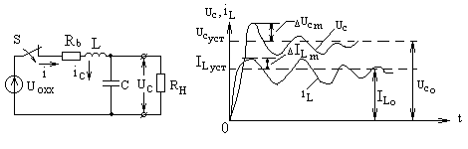
При включении выпрямителя или при коммутации нагрузки возникают переходные процессы, которые имеют колебательный характер. Возникновение переходных процессов связано с изменением во времени запасов электромагнитной энергии, накапливаемой в таких энергоемких элементах, как катушки индуктивности ($W_{L}=\frac{1}{2}{\text{LI}}_{L^{2}}$) и конденсаторы фильтра ($W_{С}=\frac{1}{2}{\text{CU}}_{С^{2}}$). При $W_{L}>0$или $W_{C}>0$ разряд индуктивности или конденсатора фильтра происходит за некоторый интервал времени ($Δt$), который определяет время переходного процесса. Целью анализа является определение максимальных значений токов и напряжений при переходе от одного установившегося состояния цепи к другому, а также времени этого перехода, т.е. при подключении (отключении) выпрямителя к (от) питающей сети или при коммутации нагрузки. Протекание переходного процесса в выпрямителе, имеющем сглаживающий фильтр, зависит от величины индуктивностей катушек и емкостей конденсаторов, а также от характера нагрузки.
Анализ переходных процессов сводится к решению системы дифференциальных уравнений, описывающих связи между мгновенными значениями токов и напряжений в цепях с реактивными элементами. Переходный процесс при включении выпрямителя начинается в момент замыкания ключа S. Так как i_{L}(0) и U_{C}(0) равны нулю, то изображение выходного напряжения выражается через передаточную функцию: $U_{C}(p)=\frac{U\text{oxx}}{P}H(p)$ ,

$Н(Р)=\frac{А_{0}}{Т^{2}⋅Р^{2}+2⋅ξ⋅\text{Тр}+1};ξ=0\text{.}5⋅(\frac{ρ}{R_{н}}+\frac{R_{ф}}{ρ});ρ=\sqrt{\frac{L_{ф}}{С_{ф}}},$где
ρ - волновое сопротивление, ξ - декремент затухания, Т –период собственных колебаний фильтра.
При проектировании сглаживающего фильтра на заданный коэффициент пульсации определяют требуемое произведение L_{ф}⋅C_{ф}. Для обеспечения непрерывного протекания тока дросселя по расчетному значению произведения сначала выбирают дроссель. Для этого рассчитывают допустимое минимальное его значение:
$L_{\text{др}\text{.}р\text{.}}=\frac{2⋅U_{0}}{(Р^{2}−1)⋅ω_{п}⋅I_{0\text{min}}}\text{.}$

Конденсатор выбирается меньше, чтобы не был выражен импульсный режим работы выпрямителя, поэтому Lдр. увеличивают в (2…4) раза, что уменьшает к.п.д. устройства. Конденсатор выбирают из справочной литературы с учетом следующих требований:
- $U=U_{0}+ΔI⋅ρ,ΔI=I_{0\text{max}}−I_{0\text{min}};$по рабочему напряжению

- по допустимому уровню пульсации ;
- по емкости.
Если ξ=1, то переходный процесс приближается к апериодическому, при этом уменьшается уровень переменной составляющей на выходе фильтра. Для получения высокого значения S необходимо уменьшить ξ, что приведет к увеличению длительности переходного процесса в системе. При расчете фильтра проводят оптимизацию для удовлетворения высоких показателей качества для стационарных и динамических режимов работы устройств.
Рассмотрим переходный процесс при “сбросе” и “набросе” тока нагрузки (смотрите ниже рисунок). При “сбросе” тока нагрузки возникает перенапряжение, которое может привести к выходу из строя аппаратуры, поэтому при расчете LC-фильтра, необходимо учитывать режим работы на импульсную нагрузку.

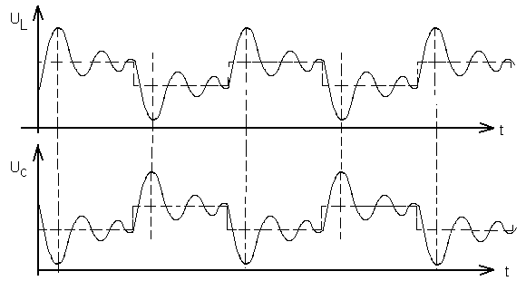

Многозвенные сглаживающие фильтры

В промышленных выпрямительных устройствах широко используются 2-х-звенные сглаживающие фильтры благодаря следующим достоинствам: малая зависимость коэффициента сглаживания от тока нагрузки, высокие качественные и удельные показатели. Дальнейшее увеличение числа звеньев приведет к уменьшению области устойчивой работы источника питания (так как источник питания представляет собой замкнутую систему автоматического регулирования, то увеличение числа реактивных элементов в силовой цепи может привести к неустойчивости ) и уменьшению к.п.д. устройства.
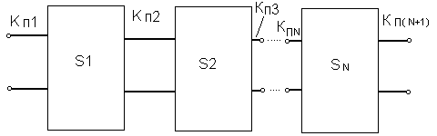 Получим выражение для коэффициента сглаживания многозвенного фильтра, т.е. докажем, что при каскадном включении коэффициенты сглаживания каскадов перемножаются.
$\begin{aligned}S=\prod_{j=1}^{N}{S_{j}}=S_{1}⋅S_{2}⋅S_{3}⋅⋅S_{N}= \\ \frac{К_{П1}}{К_{П2}}\frac{К_{П2}}{К_{П3}}\frac{К_{П3}}{К_{П4}}⋅\frac{К_{\text{ПN}}}{К_{П(N+1)}}=\frac{К_{П1}}{К_{П(N+1)}}\text{.}\end{aligned}$

Резонансные сглаживающие фильтры
Резонансные сглаживающие фильтры используются на выходе выпрямительных устройств, в которых переменная составляющая выпрямленного напряжения близка по уровню к первой гармонике. Также они используются для аппаратуры, которая не чувтсвительна к высшим гармоническим составляющим напряжения. При больших отклонениях частоты питающнго напряжения происходит “расстройка” относительно собственной частоты контура, что ухудшает сглаживающие свойства фильтра. Поэтому не допускается использование таких фильтров при больших отклонениях частоты питающего напряжения. Изменение тока нагрузки приводит к изменению индуктивности контура, что также уменьшает значение коэффициента сглаживания. Для исключения этого явления в дроссель вводят зазор или обмотку обратной связи, поддерживающую постоянство индуктивности. Последнее приводит к громозкости фильтра и уменьшению его к.п.д., поэтому рекомендуется использовать такие фильтры при постонстве тока нагрузки. Для подавления гармонических составляющих напряжения, кроме первой, используют дополнительные реактивные элементы. По сравнению с другими пассивными сглаживающими фильтрами этот тип фильтров менее громоздкий и имеет больший к.п.д.
Существует две модификации резонансных сглаживающих фильтров:

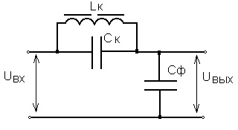Фильтр с параллельным колебательным контуром ( фильтр “пробка”)

$S=\frac{\text{Re}Z_{2}}{\text{Re}Z_{1}+\text{Re}Z_{2}}⋅\left(1+\frac{\text{Im}Z_{1}}{\text{Im}Z_{2}}\right)≈η⋅ω_{П}⋅Z_{к}⋅С_{ф},$ Получим выражение для коэффициента сглаживания фильтра:
где $Z_{к}=\frac{ρ^{2}}{R_{к}}=\frac{L_{к}}{С_{к}⋅R_{к}},ρ=\sqrt{\frac{L_{к}}{С_{к}}}$,
R_{к} -потери в дросселе колебательнного контура.
Фильтр(контур) настраивается на частоту первой гармоники и создается большле сопротивление Z _{к} для ее прохождения. Кондесатор Cф сглаживает гармоники высших порядков.

Резонансный фильтр с последовательным колебательным контуром (режекторный фильтр)
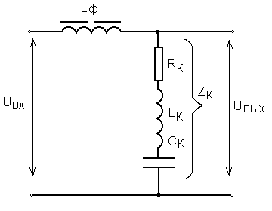
Получим выражение для коэффициента сглаживания фильтра:

$\begin{aligned}S=\frac{\text{Re}Z_{2}}{\text{Re}Z_{1}+\text{Re}Z_{2}}⋅\left(1+\frac{\text{Im}Z_{1}}{\text{Im}Z_{2}}\right)≈≈η⋅ω_{П}⋅\frac{L_{Ф}}{R_{К}}\text{.}\end{aligned}$ При настройке колебательного контура Z_{К} на частоту первой гармоники, сопротивление контура становится равной потерям в дросселе R_{К} и первая гармоника выпрямленного напряжения не проходит в нагрузку.

Активный сглаживающий фильтр.

Из-за ряда достоинств активные фильтры нашли широкое распространение при небольших выходных мощностях . К таким достоинствам относятся:
- высокие качественные и энергетические показатели;
- широкий диапазон частот;
- простота конструкции;
- малая зависимость коэффициента сглаживания от изменений тока нагрузки;
- малые магнитные поля из-за отсутствия индуктивности в схеме фильтра;
- отсутствие опасных режимов при возникновении переходного процесса, т.к. нет перенапряжения при “сбросе” тока нагрузки.
К недостаткам схемы можно отнести: снижение к.п.д. устройства при увеличении тока нагрузки из-за увеличения потерь на транзисторе; необходимость защиты транзистора в переходных режимах.
Принцип действия активных фильтров основан на свойстве транзистора создавать различные сопротивления для переменного и постоянного токов. Характерны два способа построения фильтров. Первый способ состоит в том, что транзистор включается по схеме с общим коллектором.
Ток коллектора I_{К} в схеме фильтра ОК мало зависит от величины приложенного к переходу коллектор- эмиттер напряжения U_{К} при постоянном значении тока базы. На рисунке приведены графики зависимости I_{К} = f (U_{К} ) при I_{б} = const.
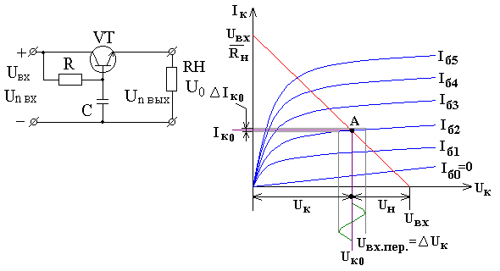
Если провести на графике нагрузочную прямую (U_{К} = U_{ВХ} при I_{КО} = 0 и I_{К} = U_{ВХ} / R_{Н} при U_{К} = 0 ) и выбрать на ней рабочую точку А { U_{К0} , I_{КО} }, то сопротивление транзистора переменой составляющей тока в точке А
R_{Д} = Δ U_{К} / ΔI_{К} будет много больше его сопротивления постоянному току
R_{С} = U_{К0} / I_{КО} , т.е. R_{Д} >> R_{С} . Соответственно переменная составляющая выпрямленного напряжения U_{В.ПЕР.} на входе фильтра вызывает небольшие изменения тока коллектора ΔI_{К} при условии, что ток базы I_{б} = const. Переменная составляющая напряжения на выходе фильтра ОК U_{ВЫХ.ПЕР.} = ΔI_{К} R_{Н} получается значительно ослабленной по сравнению с U_{В.ПЕР.}
Таким образом, сглаживание пульсаций в фильтре ОК обеспечивается RC фильтром в базовой цепи, а транзистор VT предназначен для усиления сигнала по мощности (эмиттерный повторитель!). Резистор R задаёт режим работы транзистора по постоянному току, устанавливая ток базы.
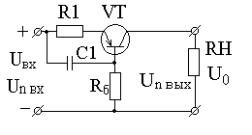Второй способ построения активного фильтра состоит в том, что транзистор включается по схеме с общей базой:
Режим работы транзистора по постоянному току определяется величиной Rб, а сглаживающее действие – постоянной времени цепочки R1C1. Эта цепь стабилизирует ток эмиттера, если R1C1 >> Tn, где Tn – период пульсации. В этом режиме транзистор обладает большим дифференциальным сопротивлением и малым статическим, что эквивалентно дросселю в LC–фильтрах.
$\begin{aligned}S=\frac{R_{Н}⋅β⋅R_{1}}{R_{Н}⋅β+R_{1}}⋅ω_{П}⋅С_{ф}\text{.} \\ \end{aligned}$Коэффициент сглаживания S схемы рассчитывается так же, как в RC пассивном фильтре:

